МІНІСТЕРСТВО ОСВІТИ І НАУКИ УКРАЇНИ
КРЕМЕНЧУЦЬКИЙ НАЦІОНАЛЬНИЙ УНІВЕРСИТЕТ
ІМЕНІ МИХАЙЛА ОСТРОГРАДСЬКОГО
КАФЕДРА АВТОМАТИЗАЦІЇ ТА ІНФОРМАЦІЙНИХ СИСТЕМ

ЗВІТ

ЗВІТ З ЛАБОРАТОРНИХ РОБІТ
З НАВЧАЛЬНОЇ ДИСЦИПЛІНИ
«МЕТОДИ ТА СИСТЕМИ ОБЧИСЛЮВАЛЬНОГО ІНТЕЛЕКТУ»

Виконав студент групи КН-23-1
Полинько Ігор Миколайович
Перевірив: старший викладач кафедри ОМНІ Юдіна А. Л.

Кременчук 2026
ЛАБОРАТОРНА РОБОТА № 1
Тема: Подання образів в n-мірному векторному просторі
Мета: придбання і закріплення знань та отримання практичних навичок роботи з найпростішими алгоритмами розпізнавання на підставі подання образів у вигляді точок в n-вимірному векторному просторі

Порядок виконання роботи:
1. Розробити алгоритм і програму, яка обчислює відстані між точками в просторі ознак за допомогою метрик (1.2)–(1.6). Викласти по пунктам алгоритм розрахунку відстаней. 2. Задайте розмір n-мірного векторного простору і числом m еталонних об’єктів образів (n і m повинні бути не менше трьох). За допомогою виразів (1.2)– (1.6) визначте ймовірність їх приналежності до того чи іншого образу.

Скрипт програми:
import numpy as np
# ==============================
# 1. Вихідні дані
# ==============================
# Таблица координат (5 точек, 3 признака)
points = np.array([
[12, 5, 8],
[3, 8, 9],
[6, 7, 4],
[13, 9, 14],
[8, 15, 5]
])
# Нова точка для розпізнавання
new_point = np.array([10, 6, 7])
# Вагові коефіцієнти (для взваженої метрики)
weights = np.array([1, 1, 1])
# ==============================
# 2. Метрики відстаней
# ==============================
# Евклідова
def euclidean(a, b):
return np.sqrt(np.sum((a - b) ** 2))
# Квадрат Евклідової
def euclidean_squared(a, b):
return np.sum((a - b) ** 2)
# Манхеттенська (метрика городських кварталів)
def manhattan(a, b):
return np.sum(np.abs(a - b))
# Чебишева
def chebyshev(a, b):
return np.max(np.abs(a - b))
# Зважена Евклідова
def weighted_euclidean(a, b, weights):
return np.sqrt(np.sum(weights * (a - b) ** 2))
# ==============================
# 3. Побудова матриці відстаней
# ==============================
def distance_matrix(points, metric):
n = len(points)
matrix = np.zeros((n, n))
for i in range(n):
for j in range(i + 1, n):
d = metric(points[i], points[j])
matrix[i][j] = d
matrix[j][i] = d
return matrix
# ==============================
# 4. Відстані до нової точки
# ==============================
def distances_to_new(points, new_point, metric):
distances = []
for p in points:
distances.append(metric(p, new_point))
return np.array(distances)
# ==============================
# 5. Обчислення вірогідностей
# ==============================
def probabilities(distances):
# Щоб уникнути ділення на нуль
distances = np.where(distances == 0, 1e-10, distances)
inverse = 1 / distances
total = np.sum(inverse)
probs = inverse / total
return probs
# ==============================
# Виведення таблиці точок
# ==============================
def print_points(points):
print("=== Таблиця координат точок у просторі ознак ===")
print("№\tx1\tx2\tx3")
for i, p in enumerate(points, start=1):
print(f"{i}\t{p[0]}\t{p[1]}\t{p[2]}")
# ==============================
# 6. Основна програма
# ==============================
print_points(points)
print("=== Матриця відстаней (Евклід) ===")
print(distance_matrix(points, euclidean))
print("\n=== Матриця відстаней (Манхеттен) ===")
print(distance_matrix(points, manhattan))
print("\n=== Матриця відстаней (Чебишев) ===")
print(distance_matrix(points, chebyshev))
# Відстані до нової точки
dist_euclid = distances_to_new(points, new_point, euclidean)
dist_manhattan = distances_to_new(points, new_point, manhattan)
dist_chebyshev = distances_to_new(points, new_point, chebyshev)
dist_weighted = distances_to_new(points, new_point,
lambda a, b: weighted_euclidean(a, b, weights))
print("\n=== Відстань до нової точки ===")
print("Евклід:", dist_euclid)
print("Манхеттен:", dist_manhattan)
print("Чебишев:", dist_chebyshev)
print("Зважена Евклідова:", dist_weighted)
# Вірогідності
print("\n=== Вірогідності принадлежності ===")
print("Евклід:", probabilities(dist_euclid))
print("Манхеттен:", probabilities(dist_manhattan))
print("Чебишев:", probabilities(dist_chebyshev))
print("Зважена Евклідова:", probabilities(dist_weighted))
# Визначення класу
max_index = np.argmax(probabilities(dist_euclid))
print(f"\nНова точка належить до класу № {max_index + 1} (по Евклідовій метриці)")

Результат:
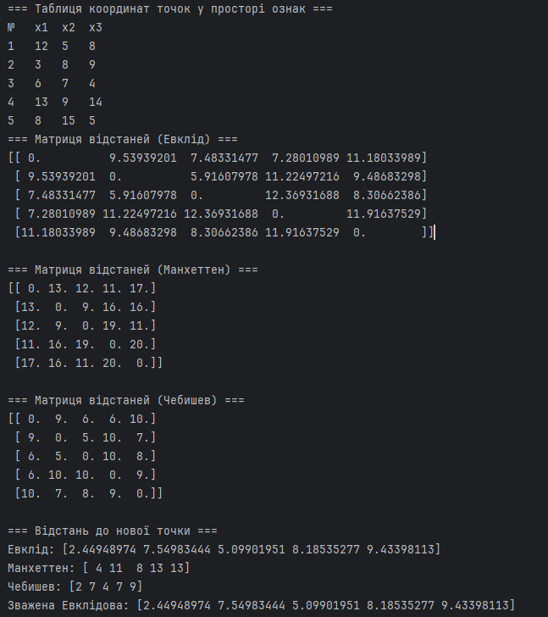
Рисунок 2.1 – Результат роботи програми

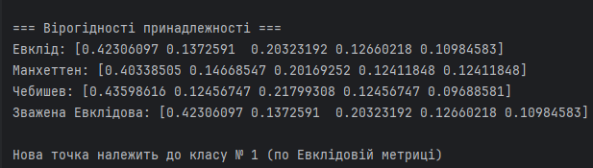
Рисунок 2.2 – Продовження результату роботи програми
Висновок: на цій лабораторній роботі ми отримали і закріпили знання та отримали практичні навички роботи з найпростішими алгоритмами розпізнавання на підставі подання образів у вигляді точок в n-вимірному векторному просторі.

Контрольні питання:
- Застосування простору ознак для розпізнавання образів
Простір ознак – це математичний простір, у якому кожен об’єкт представлений точкою.
Координати точки – це значення його ознак.
Для розпізнавання образів новий об’єкт також подається точкою, після чого обчислюються відстані до еталонних об’єктів. Об’єкт відносять до того класу, до якого відстань найменша.

- Етапи алгоритму обчислення відстаней між точками
- Визначають координати двох точок у просторі ознак.
- Обчислюють різницю між відповідними координатами.
- Застосовують формулу вибраної метрики.
- Підсумовують отримані значення.
- Отримують відстань між точками.

- Як відстані інтерпретуються як імовірності
Чим менша відстань до еталонного об’єкта, тим більша ймовірність належності до його класу.
Для цього беруть обернені значення відстаней 1/d1/d1/d, обчислюють їх суму і ділять кожне значення на цю суму. Отримані числа інтерпретують як ймовірності приналежності до класів.

